Rapport Programmation par composants - Rendu 21/05/2023 :

Exercice 1 : python :

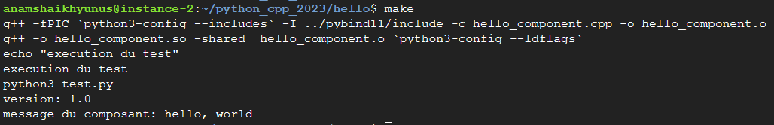

Exercice 2 :